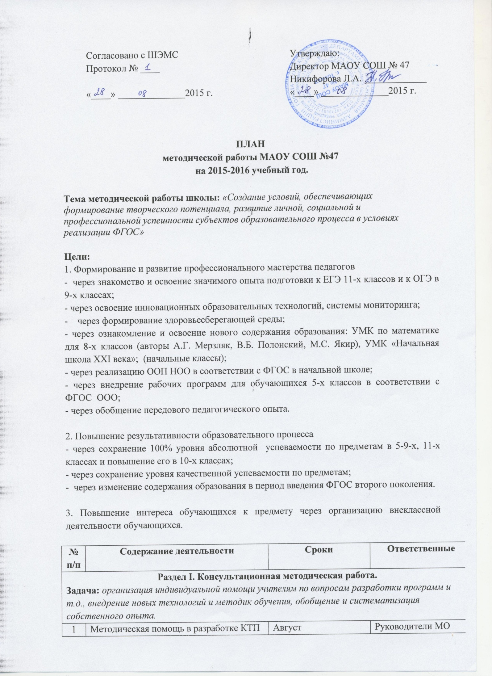
 | педагогов. |  | Руководитель ШЭМС
2 | Методическая помощь в разработке общеобразовательных и модифицированных программ и программ элективных курсов. | Август | Зам.директора по УВР  Руководитель ШЭМС
3 | Методическая помощь аттестуемым учителям в разработке уроков и их оформление. | По графику аттестации | Руководители МО  Зам.директора по НМР  Руководитель ШЭМС
4 | Методическая помощь учителям в разработке планов, конспектов открытых уроков. | В течение года | Руководители МО  Руководитель ШЭМС  Замдиректора по НМР
5 | Методическая помощь в оформлении педагогических материалов по теме самообразования с учётом задач школы. | В течение года | Руководитель ШЭМС  Замдиректора по НМР
6 | Посещение уроков у молодых специалистов с целью оказания методической помощи. | Сентябрь-  октябрь | Руководители МО  Руководитель ШЭМС
7 | Изучение профессионального уровня прибывших педагогов. | Сентябрь-  октябрь | Руководители МО  Руководитель ШЭМС
8 | Посещение уроков учителей-предметников, работающих в 5-х классах, с целью изучения преемственности в применении методических приёмов и форм организации учебной деятельности. | Октябрь | Новомлинова И.П.  Руководитель ШЭМС  Зам.директора по УВР
9 | Методическая помощь в оформлении (представлении) педагогических материалов в ходе обобщения передового педагогического опыта. | В течение года | Руководитель ШЭМС  Замдиректора по НМР
10 | Микроисследования: выявление трудностей в работе учителей. | Сентябрь-  октябрь | Руководитель ШЭМС  Психолог
11 | Методическая помощь молодым специалистам и прибывшим учителям. | В течение года | Руководитель ШЭМС  Руководители МО
Раздел II. Педагогические советы, семинары, заседания ШЭМС.
1 | Аналитико-планирующий педсовет  Цель: анализ результатов. Задачи на новый учебный год. | Август | Зам.директора по УВР
2 | Педсовет по преемственности в обучении между начальной общей, основной общей и средней (полной) общей ступенями образования | Ноябрь | Новомлинова И.П.  Руководитель ШЭМС  Зам.директора по УВР
3 | Педсовет «Создание необходимых психолого-педагогических условий для обучения и воспитания детей с ограниченными возможностями здоровья» | Январь | Зам.директора по НМР  Руководитель ШЭМС  Рабочая группа  Психолог
4 | Педсовет «Взаимодействие семьи и школы»» | Март | Руководитель ШЭМС  Замдиректора по ВР  Психолог
5 | Заседание ШЭМС | В течение года (по отдельному плану) | Руководитель ШЭМС
Раздел III. Работа с МО учителей – предметников.
1. Организационно-педагогическая работа.
1 | Организация планирования работы МО | до 01.09.2014г. | Руководители МО
2 | Изучение методической, нормативно-правовой базы, других документов:  - критерии оценивания;  - требования к проверке тетрадей;  - требования к единому орфографическому режиму;  - требования по инструктажу к дозированию домашнего задания;  - требования к проведению практических, лабораторных работ;  - количество проводимых измерителей учебных единиц (к/р);  - требования к разработке модифицированных, факультативных программ, тематическому планированию. | По плану МО | Руководители МО
3 | Организация контрольно-диагностической деятельности; разработка, подбор, утверждение контрольно-измерительных материалов. | Сентябрь, январь | Руководители МО
4 | Разработка олимпиадных заданий. | По графику | Руководители МО
5 | Организация подготовки семинара по результатам методической темы МО | По плану МО | Руководители МО
6 | Организация работы по выявлению профессиональных затруднений педагогов. | Сентябрь | Руководитель ШЭМС
7 | Изучение потребностей педагогов в информационно-методических материалах | Май | Библиотекарь
8 | Анализ работы и корректировка планов МО | 2 раза в год | Руководители МО
9 | Организация обобщения и систематизации накопительного педагогического опыта. | В течение года по плану | Руководители МО
10 | Организация проведения методической недели | По плану МО | Руководители МО
2. Работа по повышению квалификации и профессионального мастерства педагогов.
1 | Организация работы по подготовке отчетов по самообразованию. | По графику | Руководители МО
2 | Обобщение и систематизация работы МО | По графику | Руководители МО
3 | Организация работы с молодыми специалистами. | По плану МО | Руководители МО
4 | Организация работы с прибывшими учителями:  - посещение уроков;  - проведение обзорного контроля;  - индивидуальное собеседование;  - консультативная методическая помощь;  - помощь в адаптации. | По плану МО | Руководители МО  Руководитель ШЭМС  Психолог
3. Инновационно – методическая работа.
1 | Освоение УМК «Начальная школа XXI века», программы по литературе в 9-х классах Коровиной В.Я., УМК по математике для 7-х классов (авторы А.Г. Мерзляк, В.Б. Полонский, М.С. Якир). | В течение года | Руководители МО  Руководитель ШЭМС
2 | Освоение регионального школьного компонента учебного плана. | В течение года | Руководитель ШЭМС
3 | Контроль за деятельностью ПТГ. | В течение года | Руководитель ШЭМС
4 | Применение системно-деятельностного подхода в соответствии с требованиями ФГОС второго поколения. | В течение года | Новомлинова И.П.
5 | Разработка рабочих программ для 5-9-х классов по внедрению ФГОС второго поколения | В течение года | Замдиректора по УВР  Руководитель ШЭМС  Замдиректора по НМР  Руководители МО  Рабочие группы
4. Внеклассная работа по предмету.
1 | Организация и проведение предметных декад. | По плану МО | Руководители МО
2 | Организация и проведение предметных школьных и городских олимпиад. | По плану МО | Руководитель ШЭМС  Руководители МО
3 | Организация исследовательской работы с обучающимися. | В течение года | Руководители МО  Руководитель ШЭМС
4 | Организация и проведение школьной конференции Ломоносовские Чтения | Сентябрь-февраль | Руководители МО  Руководитель ШЭМС
Раздел IV. Временные и постоянные творческие объединения.
1 | Организация и координация работы ТГ, ПМ. | сентябрь | Руководители МО  Руководитель ШЭМС
2 | Оказание методической помощи в разработке плана, программы и работы структурных подразделений. | Сентябрь | Руководитель ШЭМС

Руководитель ШЭМС Прокопьева Л.Б.

